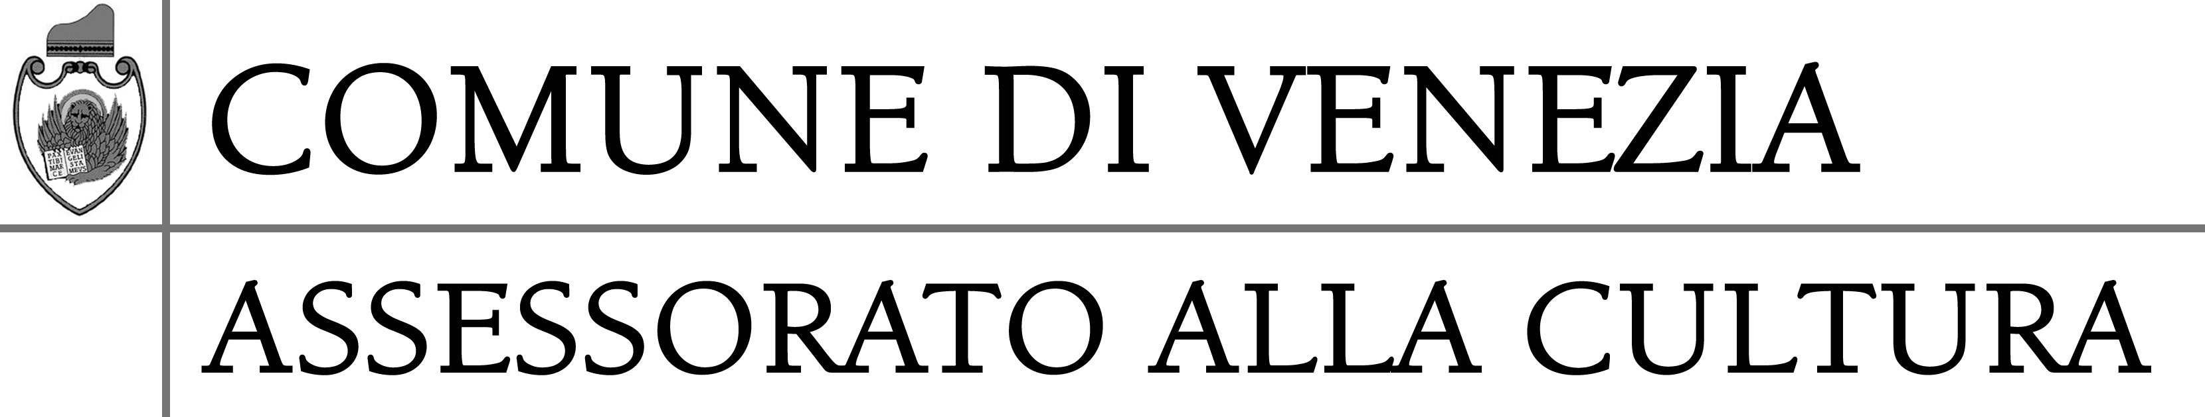

PAOLO PENNISI

Ca' Pesaro – Galleria Internazionale d’Arte Moderna
12 febbraio/13 marzo 2005

Alle ore 18 di venerdì 11 febbraio 2005 , a Ca’ Pesaro sarà inaugurata la mostra

PAOLO PENNISI

Identità e potere

organizzata dai Musei Civici Veneziani e curata da Toni Toniato..
Sarà aperta al pubblico dal 12 febbraio al 13 marzo 2005 con l’orario e il biglietto del museo (1.XI - 31.III. 10/16; 1.IV - 31.X. 10/17, chiusura biglietteria mezz’ora prima – chiuso lunedì).

La mostra, allestita negli spazi espositivi al piano terreno della Galleria Internazionale d’Arte Moderna, propone una trentina di opere tra dipinti, collages, assemblaggi, a riassumere le tappe salienti della complessa ricerca condotta dal 1968 agli anni Novanta dall’artista veneziano recentemente scomparso. Catalogo Marsilio.

È la prima retrospettiva dedicata all’artista veneziano scomparso lo scorso anno.
I trenta lavori sono esposti secondo uno svolgimento tematico e stilistico caratterizzato da cicli allegorici sulla rappresentazione di simbologie e forme dell'identità umana e del potere nelle sue manifestazioni più diverse, in particolar modo connesse alle vicende della storia e delle società moderne.
La pittura di Pennisi adotta spesso materiali diversi – dalla tecnica del "ready-made", all’utilizzo di irriverenti oggetti di consumo e di scarto – nel tentativo di potenziare l'impatto visivo ed emozionale con gli strumenti evocativi dell'immagine, attraversando in tal modo momenti di forte drammaticità figurativa e di splendida liricità astratta. In questo contesto ben si inseriscono i due cicli pittorici presenti in mostra, Sadici sovvertimenti del 1986 e i Simulacri, realizzati nel decennio successivo.
Diplomatosi molto giovane all'Accademia di Venezia, Paolo Pennisi si avvia ben presto a percorrere una carriera artistica che lo vedrà tra i protagonisti della generazione affermatasi negli ultimi decenni del Novecento.
Animatore dell'ambiente culturale locale, egli partecipò alle più importanti iniziative espositive della Fondazione Bevilacqua La Masa, impegnandosi inoltre con esemplare passione civile nel campo della vita politica ed istituzionale della città.
Insegnante di discipline artistiche, si fece promotore di innovativi progetti didattici per varie fasce di scolarità, mettendo in pratica metodi e processi formativi in funzione di una libera creatività individuale.
Come artista si distinse, fin dagli esordi, per un interesse alla sperimentazione linguistica e al
rinnovamento dei contenuti espressivi dell'immaginario estetico, teorizzando e praticando
- attraverso una personale declinazione del "realismo disumano" contemporaneo - una visione
profondamente intrisa di valori etici e sociali.

Musei Civici Veneziani, Marketing, Immagine e Comunicazione - Monica da Cortà Fumei, Riccardo Bon, Alessandro Paolinelli, Sofia Rinaldi, tel.++390412747607/08/14/18 fax/04 mkt.musei@comune.venezia.it; pressmusei@comune.venezia.it www.museiciviciveneziani.it

